1.项目管理—议案提出 动议报告审核时没有带出来（提交的时候上传了文档）

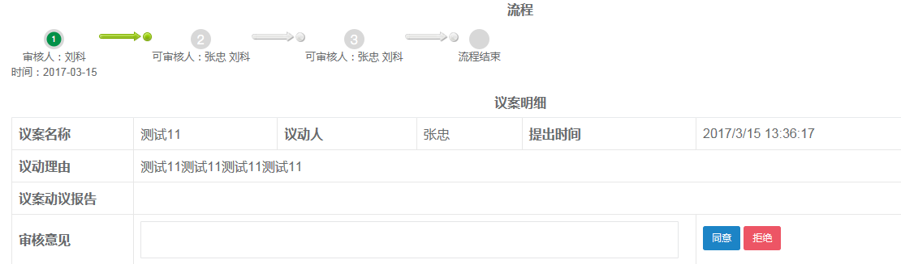

2.供应商客户增加需在项目里面，三个组审核时最主要就是审核文件和供应商和客户

